МИНОБРНАУКИ РОССИИ
САНКТ-ПЕТЕРБУРГСКИЙ ГОСУДАРСТВЕННЫЙ
ЭЛЕКТРОТЕХНИЧЕСКИЙ УНИВЕРСИТЕТ
«ЛЭТИ» ИМ. В.И. УЛЬЯНОВА (ЛЕНИНА)
Кафедра Информационных систем

ОТЧЕТ
по практической работе №6
по дисциплине «Объектно-ориентированное программирование»

Студент гр. 8374 | _____________________ | Пихтовников К.С.
Студент гр. 8374 | _____________________ | Подсекин Г.С.
Преподаватель | _____________________ | Егоров С.С.

Санкт-Петербург
2021
Задание на практическую работу
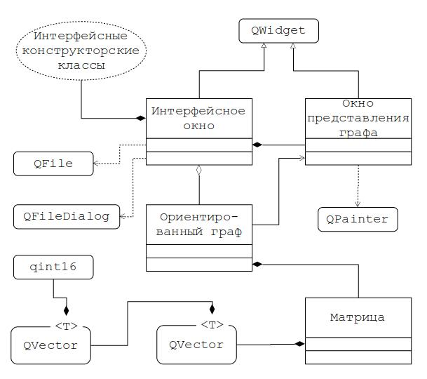
Рис.1. Диаграмма классов работы №6

Разработать GUI приложение, выполняющее функцию визуализации ориентированного графа, задаваемого матрицей смежности, представленной в виде файла, структуру которого требуется разработать. На рис.1 представлен макет диаграммы классов приложения, который требуется реализовать в приложении.
Основной функцией объекта класса "Интерфейсное окно" является выбор файла, который содержит данные об ориентированном графе. При чтении файла необходимо проверить корректность данных и в случае обнаружения ошибки необходимо сформировать соответствующее сообщение пользователю.
При корректности данных создается объект класса "Ориентированный граф", устанавливаются (если необходимо) связи между новым объектом и существующими, после чего граф отображается в соответствующем окне (объект класса "Окно представления графа"). Пример вида графа с 4 вершинами представлен ниже:
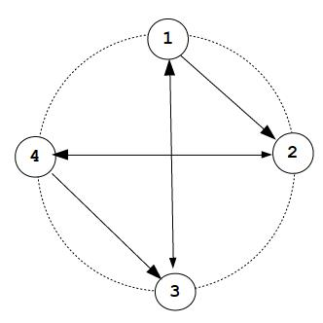

Рис. 2. Пример графа для работы № 6
При выборе в интерфейсе другого графа (другого файла) старый должен заменяться на новый и перерисовываться.
Реализовать и отладить программу, удовлетворяющую сформулированным требованиям и заявленным целям. Разработать контрольные примеры и оттестировать на них программу. Оформить отчет, сделать выводы по работе.
Спецификация классов

Класс TInterface
Метод/атрибут | Описание
Атрибут TGraph * g; | область видимости - private.  Переменная, которая хранит матрицу смежности
Атрибут TCanvas * canvas; | объект класса TCanvas, область видимости private
Атрибуты:  QLabel * lb_size;  QSpinBox * size_;  QLabel * lb_matrix;  QPushButton * btn_matrix;  QPushButton * btn_show; | область видимости - private.  Виджеты для взаимодействия пользователя с программой
Метод void ChangeGraph(TGraph *); | область видимости - private.  Метод позволяет перерисовывать граф
Метод TInterface(QWidget *parent = nullptr) | Область видимости public.  Конструктор класса
Метод ~TInterface() | Область видимости public.  Деструктор класса
Метод void OpenCanvas(); | Формальных параметров нет, область видимости private.  Метод преобразует сформированный запрос в сигнал.
Метод void OpenFile(); | Формальных параметров нет, область видимости private.  Метод позволяет загрузить файл
Метод void CloseCanvas(); | Формальных параметров нет, область видимости private.  Метод отключает сформированный запрос
Таблица 1. Класс Tinterface
Класс TApplication
Метод/атрибут | Описание
Атрибут TInterface *interface | объект класса TInterface, область видимости private
Метод TApplication(int, char**); | Тип формальных параметров-int, char. Область видимости public.  Конструктор класса
Метод ~TApplication(); | Область видимости public.  Деструктор класса
Таблица 2. Класс Tapplication

Класс TGraph
Метод/атрибут | Описание
Атрибут int count; | область видимости — private.  Хранит размер матрицы
Атрибут TMatrix matrix; | объект класса TMatrix, область видимости private
Методы TGraph(int, Tmatrix); ~TGraph(); | область видимости — public.  Конструктор и деструктор класса
Метод int getCount(); | область видимости — public.  Метод возвращает текущий размер матрицы
Метод void setCount(int); | Тип формальных параметров-int. Область видимости — public.  Метод устанавливает размер предыдущей введенной матрицы на размер исходной
Метод void getMatrix(TMatrix); | Тип формальных параметров-Tmatrix.  область видимости — public.  Метод возвращает текущую матрицу
Таблица 3. Класс TGraph
Класс TMatrix
Метод/атрибут | Описание
Атрибут int x, y; | область видимости — private.  Количество строк и столбцов
Методы Tmatrix(); ~TMatrix(); | Формальных параметров нет, область видимости public.  Конструктор и деструктор класса
Метод TMatrix(int, int, QVector<QVector<qint16>>); | Тип формальных параметров — int, int, QVector<QVector<qint16>>, область видимости public.  Метод устанавливает кол-во строк и столбцов и размер матрицы
Метод bool Is_Adjacency_Matrix(); | Формальных параметров нет, область видимости public.  Метод проверяет является ли введенная матрица, матрицей смежности
Таблица 4. Класс TMatrix
Класс TCanvas
Метод/атрибут | Описание
Атрибут TGraph *g; | объект класса TGraph, область видимости private
Методы:  TCanvas(TGraph *, QWidget*parent = 0);  ~TCanvas(); | область видимости — public.  Конструктор и деструктор класса
Методы:  void paintEvent(QPaintEvent *);  void closeEvent(QCloseEvent*); | область видимости — public.  1 метод рисует граф, 2 закрывает окно при нажатии на определенную кнопку
Таблица 5. Класс TCanvas
Диаграмма классов

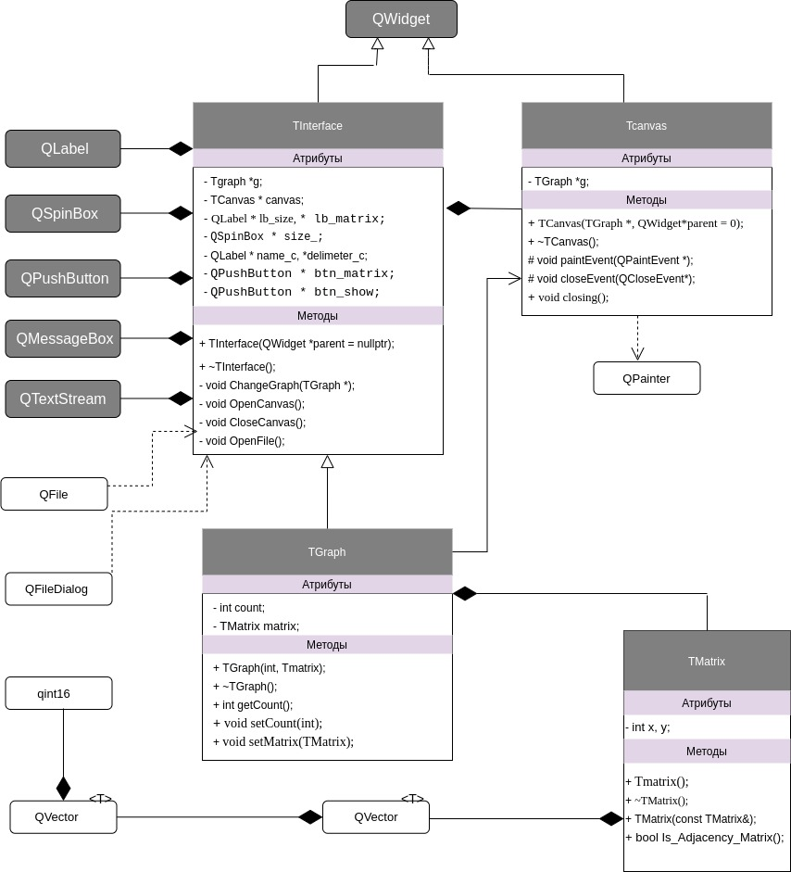
Рис.2. Реализация диаграммы классов клиентской части

Символ | Значение
+ | public - открытый доступ
- | private - только из операций того же класса
# | protected - только из операций этого же класса и классов, создаваемых на его основе
Таблица 6. Обозначение аттрибутов и методов класса
Описание контрольного примера с исходными и ожидаемыми (расчетными) данными
Пример 1:
Исходные данные:
Матрица смежности:
0 1 0
1 0 0
0 1 0
Ожидаемые данные:
Должен быть построен граф с 3 вершинами, у которого стрелки направлены: из 1 вершины во 2, из 2 вершины в 3.

Пример 2:
Исходные данные:
Матрица смежности:
0 1 0 1
0 0 1 0
1 0 0 1
0 0 0 0
Ожидаемые данные:
Должен быть построен граф с 4 вершинами, у которого стрелки направлены: из 1 вершины во 2 и 4; из 2 вершины в 3; из 3 вершины в 4.
Пример 3:
Исходные данные:
Матрица смежности:
0 1 1 0 1 0
1 0 1 0 1 0
1 1 0 1 0 0
0 0 1 0 1 1
1 1 0 1 0 1
0 0 0 1 1 0
Ожидаемые данные:
Должен быть построен граф с 6 вершинами, у которого стрелки направлены: из 1 вершины в 2,3,5; из 2 вершины в 1,3,5; из 3 вершины в 1,2,4; из 4 вершины в 3,5,6; из 5 вершины в 1,2,4,6; из 6 вершины в 4,5.
Скриншоты программы на контрольных примерах
Пример 1:

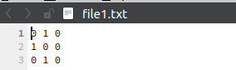

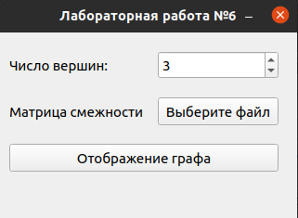

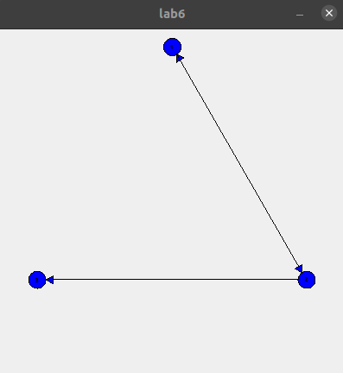

Пример 2:
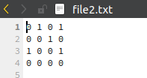

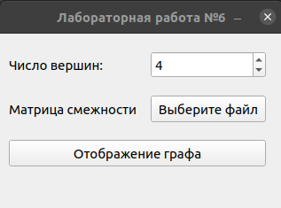

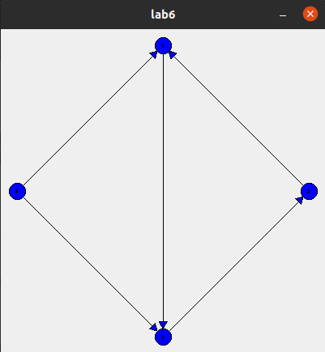

Пример 3:
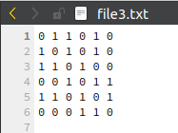

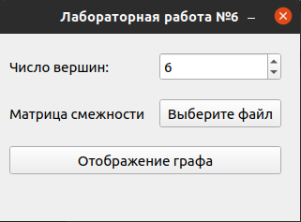

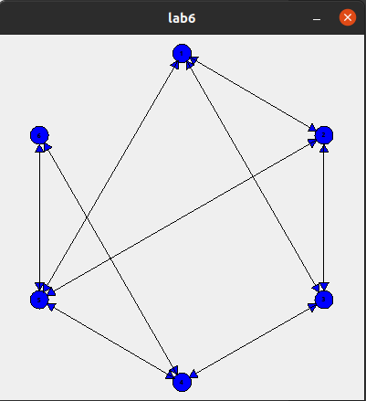

Вывод
В ходе данной лабораторной работы было создано GUI приложение, выполняющее функцию визуализации ориентированного графа, задаваемого матрицей смежности, представленной в виде файла. На рис.1 представлен макет диаграммы классов приложения, который требуется реализовать в приложении.
Помимо этого, была создана диаграмма классов(рис.2) а также произведена отладка работы программы. Разработаны контрольные примеры с исходными и ожидаемыми данными, которые затем были протестированы в созданном GUI приложении. Все результаты совпали.

